Департамент образования и науки города Севастополя
ГБОУДО "Севастопольский центр эколого-натуралистического творчества учащейся молодежи"

Всероссийский конкурс
«Моя малая родина: природа, культура, этнос»

Номинация: «Экотрадиции»

Тема: «Керамика древних греков Херсонеса»

Подготовила:
Дацюк Анастасия Сергеевна
обучающаяся творческого объединения
«Экологи-краеведы» ГБОУДО «ЦЭНТУМ»,
8 (978) 897 10 85,
e-mail: dacuk2000@mail.ru
Руководитель:
Медведева Наталья Антоновна
педагог дополнительного образования
ГБОУДО «ЦЭНТУМ»
8 (978) 722 11 41,
e-mail: medvedeva15.57@mail.ru

Севастополь – 2021
Введение

Я, Дацюк Анастасия, родилась и выросла в городе морской славы - Севастополе, который был основан в 1783 году. В 2021 году городу исполнилось 238 лет. Но, не смотря на свою «молодость» имеет уникальную историю, пережил две героические обороны в ходе Крымской и Великой Отечественной войн, дважды почти полностью был разрушен и восстановлен заново. Историки отмечают особое место легендарного Севастополя в истории российского государства и называют его одним из наиболее значимых духовных центров страны. Севастополь - честь и слава России. Город военных и гражданских моряков, «город в тельняшке», как часто его называют. Почти из каждого окна здесь видно море – тихое или штормовое, открытый простор или окруженные холмами бухты [9].
Мои родители с раннего детства приучили меня и мою сестру познавать историю Севастополя. Вместе со своей семьей: мамой, папой и сестрой я изучаю историю и окрестности города Севастополя, родители организуют походы «выходного дня». Мы изучаем новые, неизведанные нами уголки родного города – Балаклаву, Федюхины высоты, долину реки Черная, Любимовку, Малахов курган, окрестности бухты Казачья, мыс Лукулл, мыс Фиолент и прочие места.
Поэтому, ещё в начальной школе я с радостью стала заниматься краеведением. Являюсь юным краеведом, обучаюсь в творческом объединении «Экологи-краеведы» Севастопольского центра эколого-натуралистического творчества учащейся молодежи. Мой педагог Медведева Наталья Антоновна, на занятиях мы изучаем богатую природу севастопольского региона, уникальную историю моей малой родины, мемориальные комплексы защитников и освободителей города, минералы и горные породы, бухта, горы и долины. Мы изучаем экологические проблемы нашего края, совершаем очень интересные экскурсии и экспедиции, бываем в уникальных местах, посещаем интересные мероприятия и конкурсы.
В своей работе я хочу познакомить Вас с очень значимыми для меня и уверена, для каждого жителя города Севастополя историческими «находками», расположенными на всей территории Гераклейского полуострова – усадьбами хоры Херсонеса Таврического, на землях которого в конце XVIII вырос наш славный город.
- Херсонес Таврический.
Для того чтобы глубже изучить материал, я отправилась в библиотеку-филиал № 4 ГБУК г. Севастополя «Региональная информационно-библиотечная система», расположенную в Ленинском районе на ул. Генерала Хрюкина, 10, читателем которой являюсь.
Из источников я почерпнула дополнительную информацию, которая очень заинтересовала меня. Херсонес Таврический был основан греками-дорийцами из Гераклеи Понтийской (совр. Эрегл, Турция) в местности, населенной племенами тавров.Слово "херсонес" в переводе с греческого – мыс, полуостров. Херсонес Таврический в византийское время назывался Херсон, в Генуэзский период – Сарсона, в русских летописях - Корсунь. Название Херсонес встречается в надписях на камне, на монетах, и в трудах древних историков и географов, иногда его дополняло определение местонахождения города: «Херсонес Таврической (земли)» (Арриан)[2]. Херсонесские документы первых веков н.э. начинались формулой «народ херсонесцев, что в Таврике». Двойное название – Гераклея Херронес - приводит Плиний.
Полис располагался на небольшом полуострове между двумя бухтами Карантинной и Песочной. Херсонес представлял собой типичный греческий полис (город-государство с сельскохозяйственной округой) с демократической формой правления, развитой экономикой и культурой. Демократия – слово греческого происхождения (от dēmos 'народ' и kratos 'правление').
Во второй четверти в IV в. до н.э. на Маячном полуострове, в 10 км от Херсонеса, возникло первое крупное, военно-хозяйственное поселение, положившее начало освоению Гераклейского полуострова (в современной научной литературе это поселение именуют «Старым Херсонесом Страбона»). Во второй половине IV в. до н.э. в состав Херсонеса был включена вся остальная территория Гераклейского полуострова, которая стала его основной сельскохозяйственной базой. Освоение Гераклейского полуострова сопровождалось вытеснением и, возможно, подчинением племен тавров [8].
Греки привнесли на земли Тавриды, так в тот период времени назывался современный Крымский полуостров, свою культуру, письменность, различные виды одежды, чеканили монеты, изготавливали всевозможные сосуды.
С юными экологами – краеведами мы посещаем Государственный историко-археологический музей-заповедник Херсонес Таврический, который расположен в Гагаринском районе города Севастополя. Это музей под открытым небом, где представлена история развития полиса Херсонес Таврический на территории современного Севастополя (рис. 1).
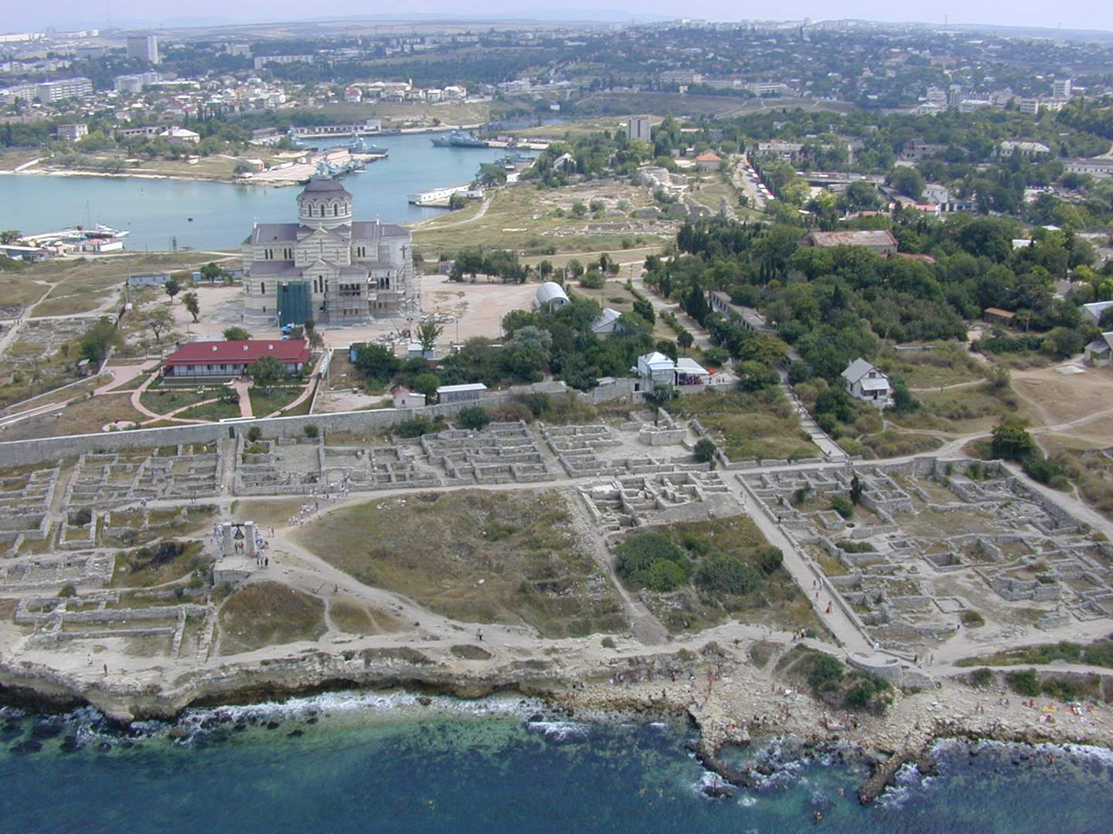

Рисунок 1. Государственный историко-археологический
музей-заповедник Херсонес Таврический
- Сувенирная продукция Херсонеса.
На занятиях в творческом объединении мы изучаем культуру, религию, быт, ремёсла греков-эллинов, в различные периоды жизни Херсонеса. Во время экскурсий в музее-заповеднике посещаем магазин подарков.
Сувенирная продукция представлена очень разнообразно: монеты, керамика (амфоры, кувшины, тарелки), статуэтки, колокольчики, магниты. На мой взгляд, одним из самых интересных экспонатов музея являются изделия из керамики, так как они помогают наиболее полно представить жизнь и быт людей в период зарождения Херсонеса (рис. 2). Это амфоры, пифосы, котлы, сковороды, кувшины, миски, блюда, глиняные светильники, детские игрушки. Среди гончарных сосудов по назначению можно выделить посуду (столовую, кухонную и бытовую) и тару (амфоры и пифосы). Интересно, что кувшины имели разный размер: от небольшого (для масла и благовоний) до огромного - пифосы (несколько метров в высоту) (рис. 3).
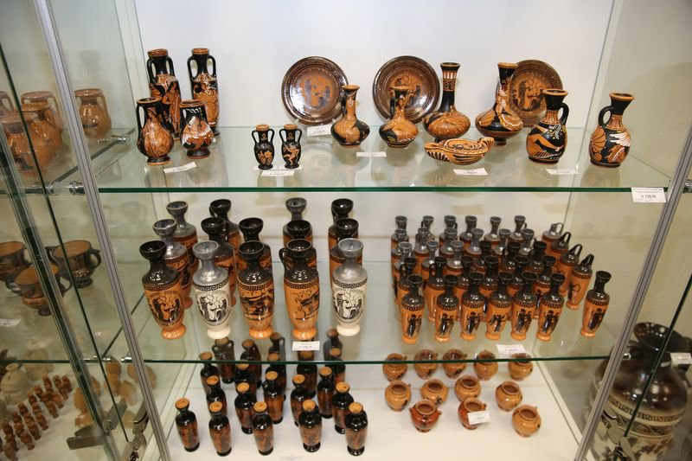

Рисунок 2. Сувенирная продукция Херсонеса Таврического

Пифос, это большой шаровидный или яйцевидный керамический сосуд, часто заострённой формы в нижней части, которая для устойчивости вкапывалась в землю или вставлялась в выбитое в камне углубление. Самый крупный пифос - 300 литров. На занятиях я узнала, что пифосы делали вручную: сначала рыли глубокую яму, набирали сосуд глиняными колбасками, обкладывали ветками и потом обжигали. Из земли выглядывало только горлышко. Они служили для длительного хранения продуктов – играли роль холодильника. Крупные сосуды на 150-200 литров использовались как винные бочки.
Столовая посуда делалась на гончарном круге. Получали форму на гончарном круге, затем обжигали в печи 3 раза каждую посуду. Использовали различные техники нанесения рисунка: роспись, резец (когда вырезался узор с последующим раскрашиванием) [5, c.27].
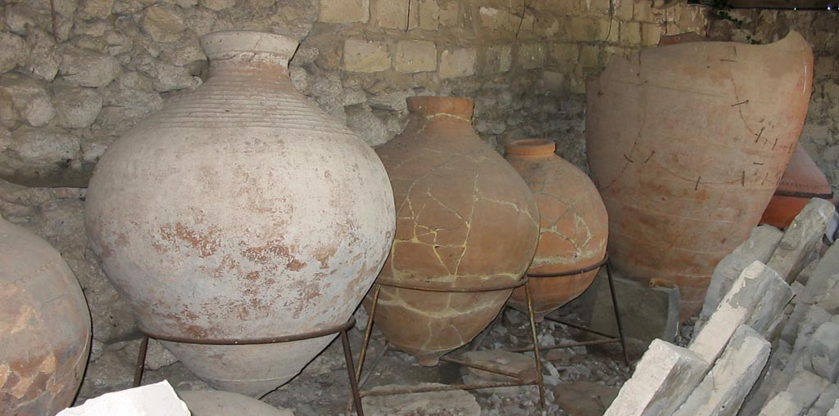

Рисунок 3. Экспозиция музея – пифосы

Разнообразие керамической посуды подтверждает исследования ученых о том, что жители города активно занимались сельским хозяйством, выращивали виноград, изготавливали вино, ловили рыбу.
Меня так заинтересовали экспонаты из керамики, что я с радостью отправилась с ребятами из нашего творческого объединения в гончарную мастерскую, где попробовала свои силы в этом ремесле. Я попыталась слепить небольшую амфору. С первого раза мне не удалось. Зато нам с ребятами удалось изготовить керамические колокольчики, похожие на те, что представлены в сувенирном магазине Херсонеса (рис.4,5). Занятие это оказалось очень увлекательным. Каждый украсил свои изделия на свой лад, хозяйка мастерской их подсушила, позже обожгла в настоящей печи. Таким образом, мы смогли представить, как изготавливали керамические изделия жители Херсонеса много веков назад. Во время наших краеведческих экскурсий и экспедиций до сих пор мы находим разнообразные части сосудов в районе поселений херсонеситов.

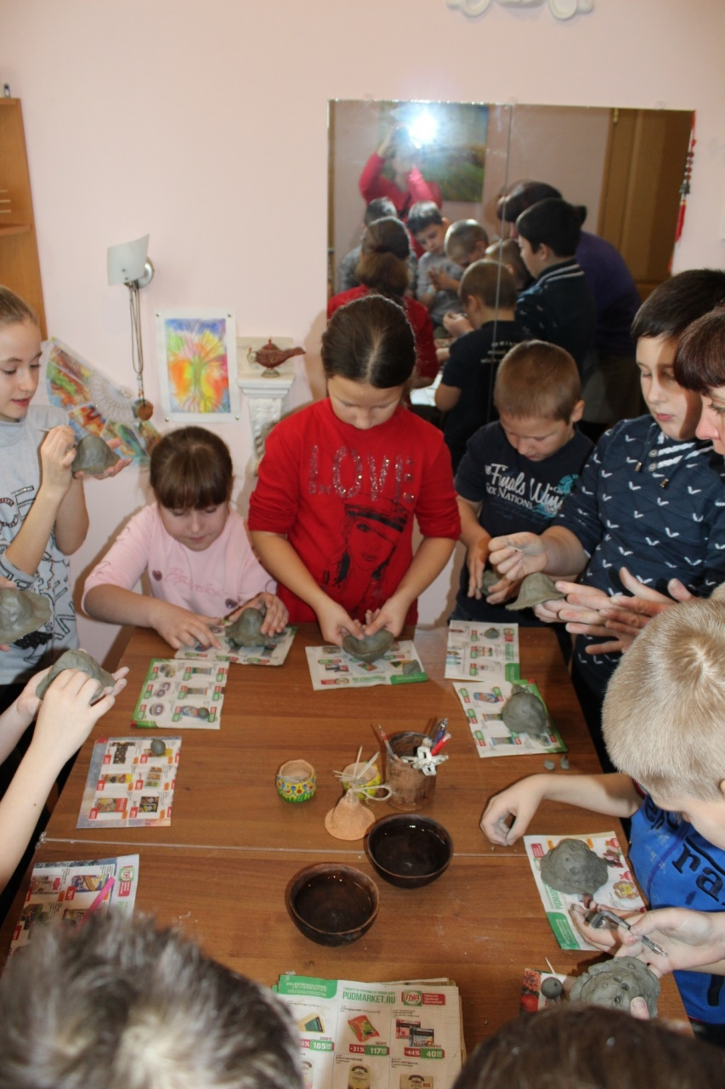

Рисунок 4. Посещение гончарной мастерской. Фото из семейного архива

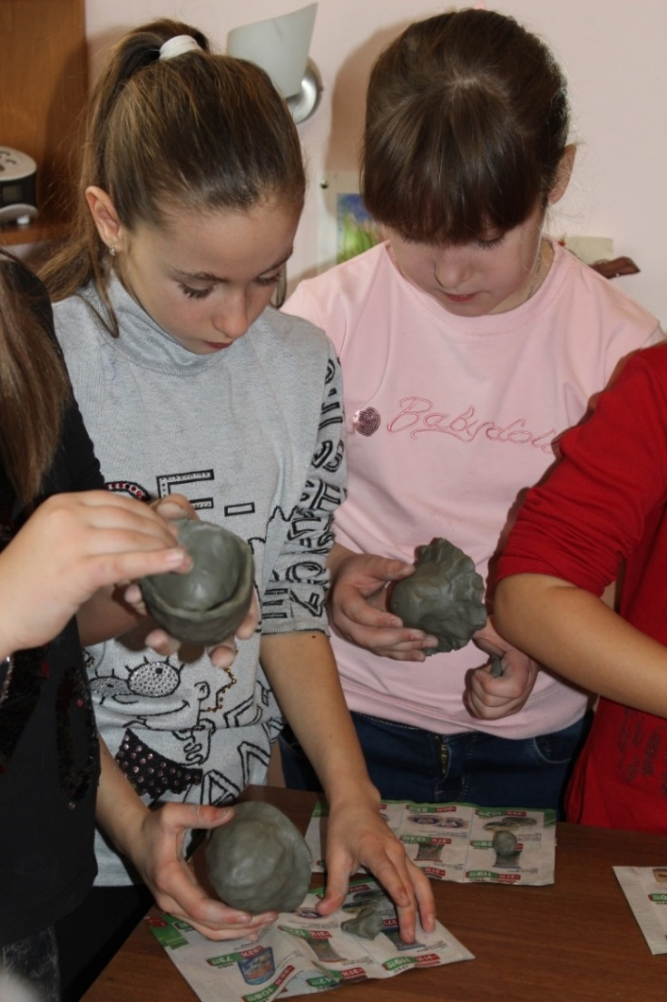

Рисунок 5. Мой первый опыт изготовления колокольчика из глины.
Фото из семейного архива
- Хоры Херсонеса.
Не все жители города Севастополь знают, что территория музея не ограничивается его официальными границами. На занятиях по краеведению я узнала, что Херсонес, как и большинство эллинских городов, был окружён сельскохозяйственной территорией – хорой (др.-греч. χώρα – «земля, страна»). Пользуясь источниками я глубже изучила эту информацию и узнала, что ближняя хора Херсонеса на Гераклейском полуострове (современные районы г. Севастополя) сформировалась во второй половине IV в. до н.э. Она занимала территорию, площадью около 10 тыс. га., была размежевана на 445-450 земельных наделов, которые были разделены дорогами. Стандартный земельный надел имел размер: 420 х 360 м, занимал площадь 26,5 га, был окружен со всех сторон оградой, сложенной из камня, выбранного при расчистке земли. Внутри наделы делились такими же оградами на участки, занятыми в основном под виноградники. На участках из выбранных камней возводились плантажные стены, вдоль которых высаживались сельскохозяйственные культуры. Очень интересный у греков был способ полива, из-за суточных перепадов температуры на этих стенках из камня скапливалась влага, а еще они служили дополнительным источником тепла. На участках у магистральных дорог возводились сельские усадьбы греческого типа. Там проживали древние херсонеситы, они хранили и обрабатывали выращенные продукты сельского хозяйства (рис. 6) [3, c. 19].
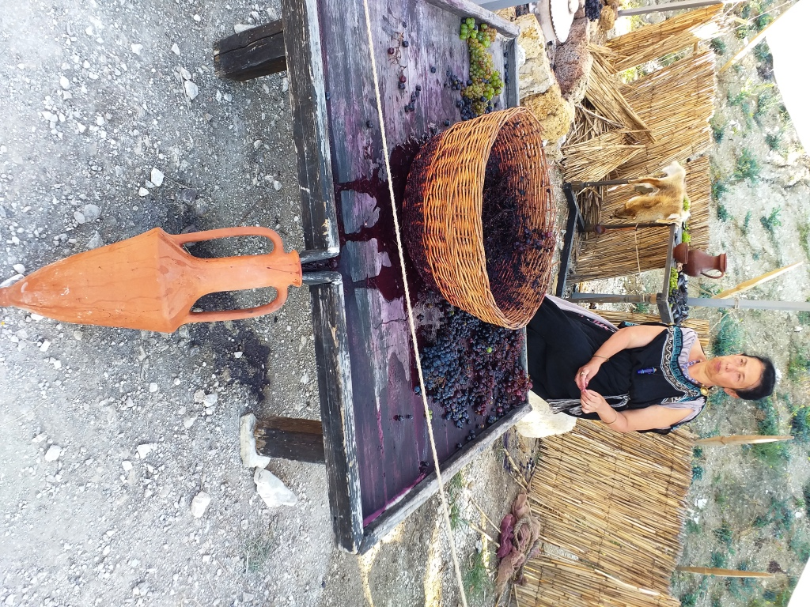

Рисунок 6. Как получали виноградный сок. Фото автора.
(Крымский военно-исторический фестиваль)
- Сельская усадьба участка 343 («близнецы»)
Одна из таких усадеб и привлекла моё внимание – она расположена недалеко от нашей дачи, и мы часто имеем возможность ее внимательно осмотреть (рис.7, 8).
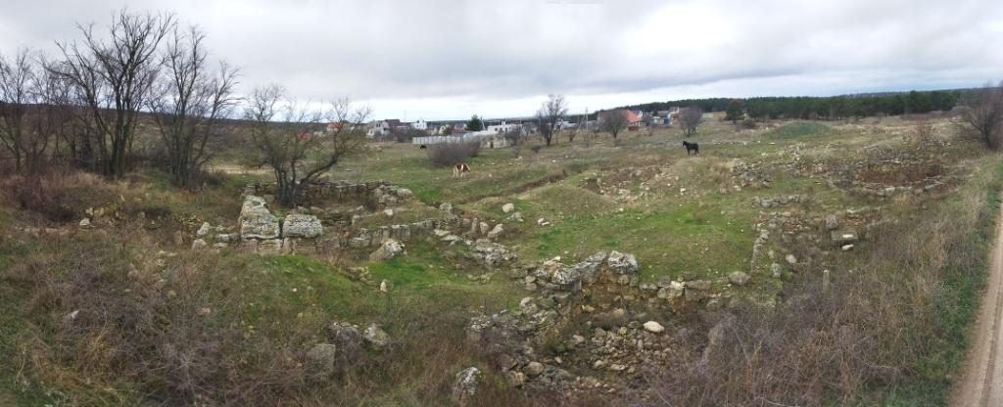

Рисунок 7. Руины сельской усадьбы. Фото автора.

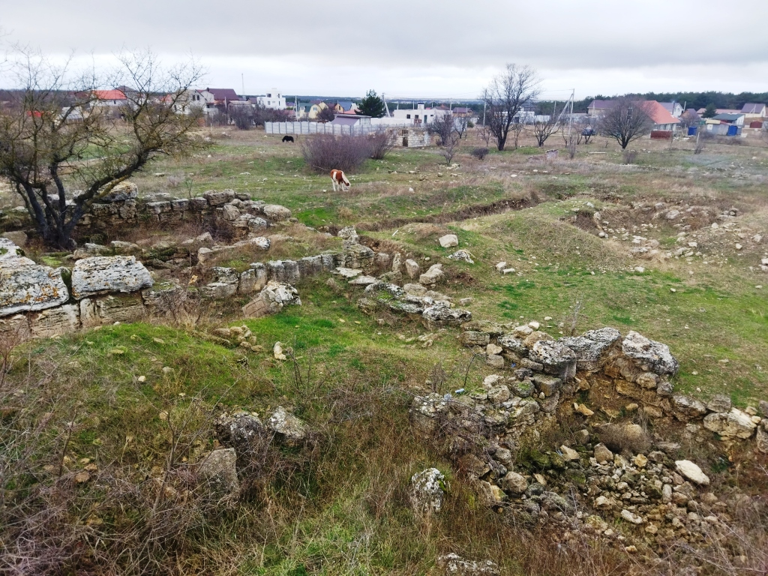

Рисунок 8. Строительные остатки домов сельской усадьбы. Фото автора.

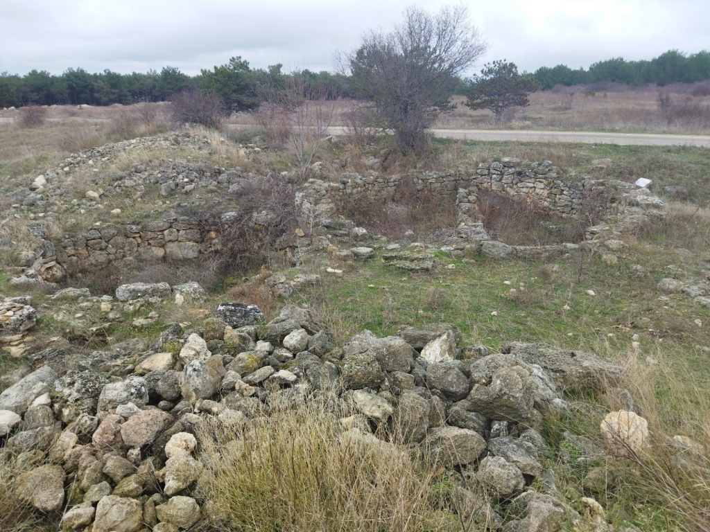

Рисунок 9. Строительные остатки башен сельской усадьбы. Фото автора

В 2021 году у остатков усадьбы мы с сестрой обнаружили информационный стенд: «Сельская усадьба участка 343 («близнецы»)» (рис. 10, 11). Так мы узнали, что это не просто руины, а объект культурного наследия, границы которого установлены Приказом Управления охраны объектов культурного наследия от 01.03.2021 №37 «О внесении изменений в Приказ Управления от 12.11.2020 №440 «Об утверждении границ территории выявленного объекта культурного наследия «Комплекс усадеб «близнецы» (две усадьбы)» [1].
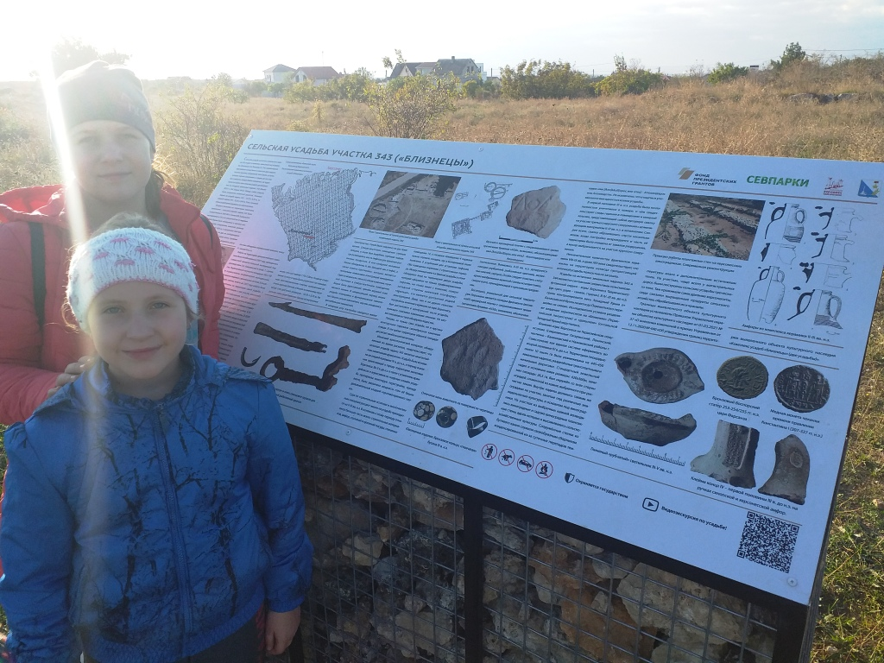

Рисунок 10. Информационный стенд «Сельская усадьба участка 343 («близнецы»)». Фото из семейного архива
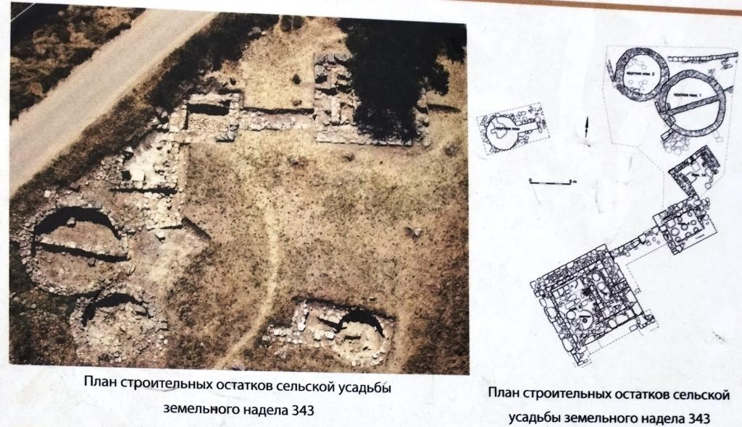

Рисунок 11. План строительных остатков сельской усадьбы надела 343

Информационный стенд стал для меня важным источником информации. Из него я узнала, что здесь располагались 2 похожие башни («близнецы») на двух близлежащих земельных наделах 343 и 344, между ними проходила античная дорога. Раскопки здесь начались в 1987-90 гг. Был обнаружен керамический комплекс конца II - начала III в. н.э. Башня имела 2 помещения, одно из которых, скорее всего, использовалось как склад (в подвале было 6 пифосов для хранения различных продуктов), а второе – как винодельня. Судя по остаткам каменных ступеней лестницы, башня была двухэтажной, причем верхний этаж являлся жилым.
Также из изученных источников мне удалось узнать, что данная усадьба была основана во второй половине IV в. до н.э. Расцвет жизни на усадьбе приходился на II - III вв. н.э. Ученые обнаружили здесь монеты, амфоры, столовую и кухонную посуду, глиняные светильники, украшения, рыболовные крючки, железные ключи, гарпун (рис. 12). Найдено статуарное изображение мужской головы из известняка, которое скорее всего, использовалось как культовый предмет. Уникальной находкой для сельской территории Херсонеса стал фрагмент мраморной плитки с сохранившимися тремя греческими буквами «ЛОД», возможно обозначающее имя одного из хозяев усадьбы.
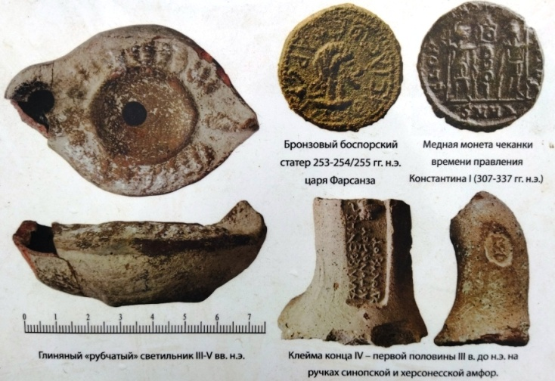
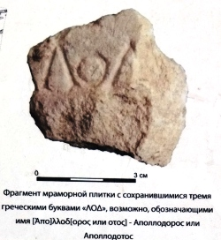

Рисунок 12. Находки из раскопок сельской усадьбы участка 343
Меня поразил тысячелетний возраст этих строений, количество и разнообразие находок и то, что мы имеем уникальную возможность – ежедневно прикоснуться к истории.
Объекты культурного наследия расположены в разных уголках современного города Севастополя. Еще одной находкой стал расположенный неподалеку комплекс поселений в балке Бермана.
- Комплекс поселений в балке Бермана.
Внимательно изучив разнообразные источники информации, я выяснила, что недалеко от усадьбы участка 343 расположен еще более изученный учеными «комплекс построек в балке Бермана», просуществовавший на протяжении всей жизни Херсонеса (рис. 13).
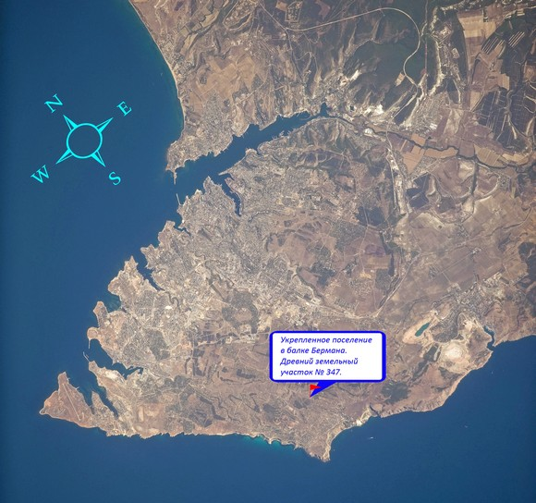

Рисунок 13. Местоположение поселения в балке Бермана

На официальном сайте музея-заповедника Херсонес Таврический указано, что это участок археологического парка «Хора Херсонеса» в балке Бермана, площадью около 20 гектаров. В 2013 году участок был включен в список Всемирного наследия ЮНЕСКО наряду с городищем Херсонеса и другими участками хоры. Развалины эти в виде прямоугольных блоков крупного размера видел в 1793 году и упоминал в своих «Наблюдениях» академик Паллас [8].
В 1928-1929 гг. тут проводил раскопки К.Э. Гриневич, поэтому одно из имен этого объекта - усадьба Гриневича. Ученый обнаружил большой комплекс усадебных построек, обнесенный крепкой оградой, сложенной из больших каменных блоков (размером 1,2 x 0,8 x 0,65 м) и снабженной бойницами. В этот комплекс входили две башни. Одна из них, почти квадратная в плане, размером 10 x 11 м, была сложена из больших квадратов и в дальнейшем укреплена обкладкой ее со всех сторон.
В 2013 году памятник включал в себя несколько открытых архитектурных комплексов: «Основной», «Северо-западный – 1», «Северо-западный – 2», «Подземный – 1» (рис.14, 15). Комплексы являются остатками зданий, виноделен, мощных оборонительных стен, подземных пещерных сооружений. По результатам раскопок ученые пришли к выводу, что жизнь здесь не прекращалась с IV в. до н.э. по XIV в. н.э [9].
Исследования показали, что данный участок сельскохозяйственной хоры Херсонеса использовался в эллинистическое время, был застроен в римский период, а в средние века остатки ранних стен были использованы как основа для более поздних зданий [10].
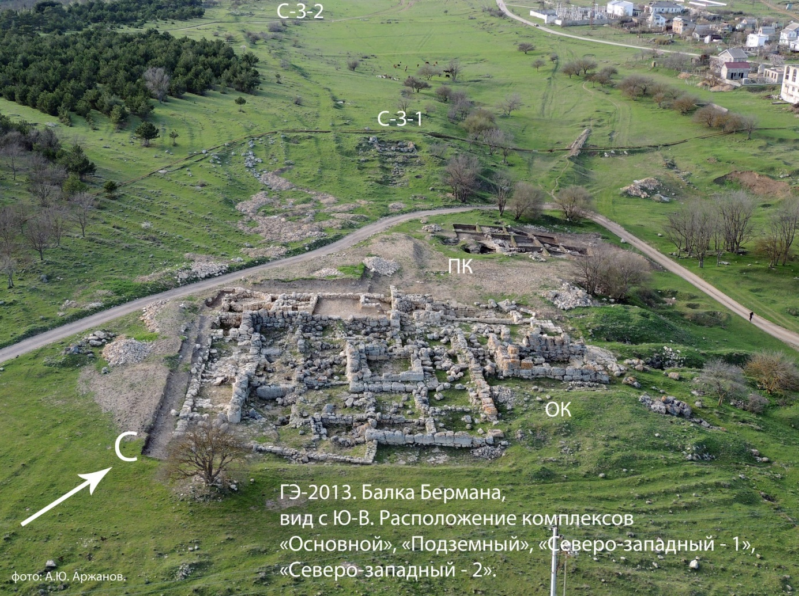

Рисунок 14. Расположение комплексов поселения в балке Бермана

Меня эта информация так заинтересовала, что мы отправились осмотреть этот комплекс. Он расположен примерно в 1км от сельской усадьбы участка 343.
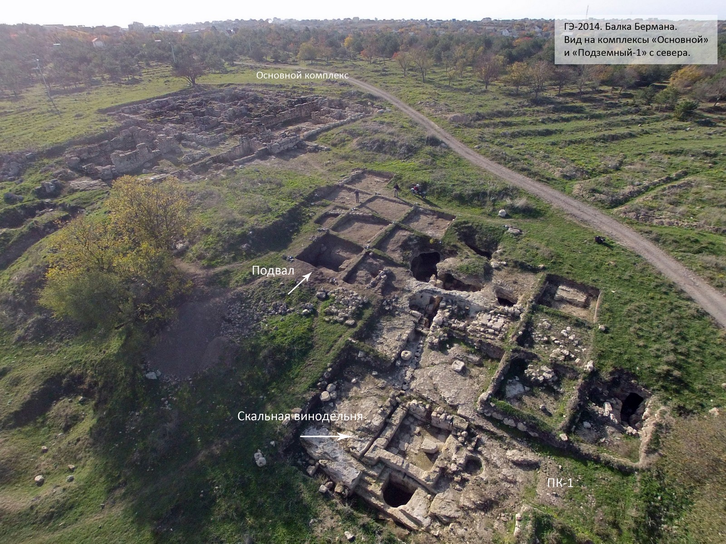

Рисунок 15. Вид на комплексы поселения в балке Бермана с севера
Сначала мы ознакомились с комплексом «Основной» (рис. 16, 17). Он включает в себя большое количество усадебных построек, которые ранее были обнесены крепкой оградой, сложенной из больших каменных блоков и снабженной бойницами.
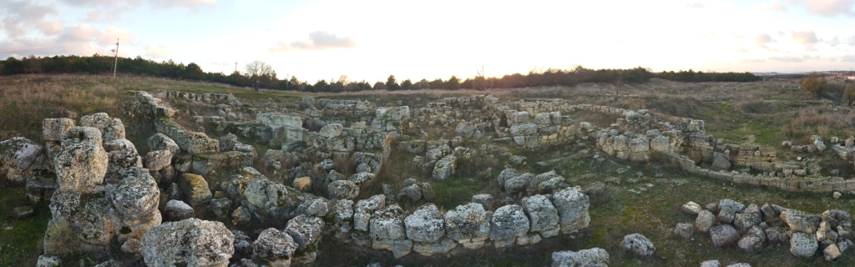

Рисунок 16. Панорама остатков стен на комплексе «Основной». Фото автора

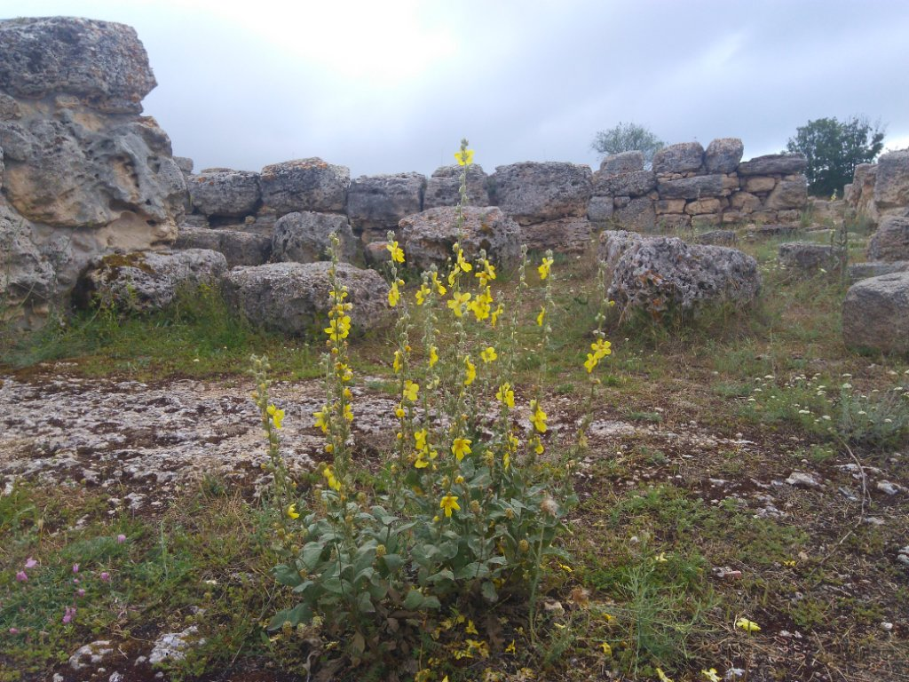

Рисунок 17. Стены сооружений на комплексе «Основной». Фото автора

Пользуясь дополнительными источниками, я узнала, что в проведении раскопок учеными были обнаружены многочисленные помещения хозяйственного назначения, а также цистерны. Территория комплекса занимала несколько гектаров земли, из чего можно сделать вывод, что здесь находился крупный винодельческий комплекс, сравнимый с промышленным производством – «древнегреческий винзавод». Это подтверждают находки большого блока винодельческого пресса, а также пифосов и пашенных ям, служивших для хранения хлеба. Есть большая вероятность, что под землей скрываются еще фундаменты, подвалы и прессы для винограда.
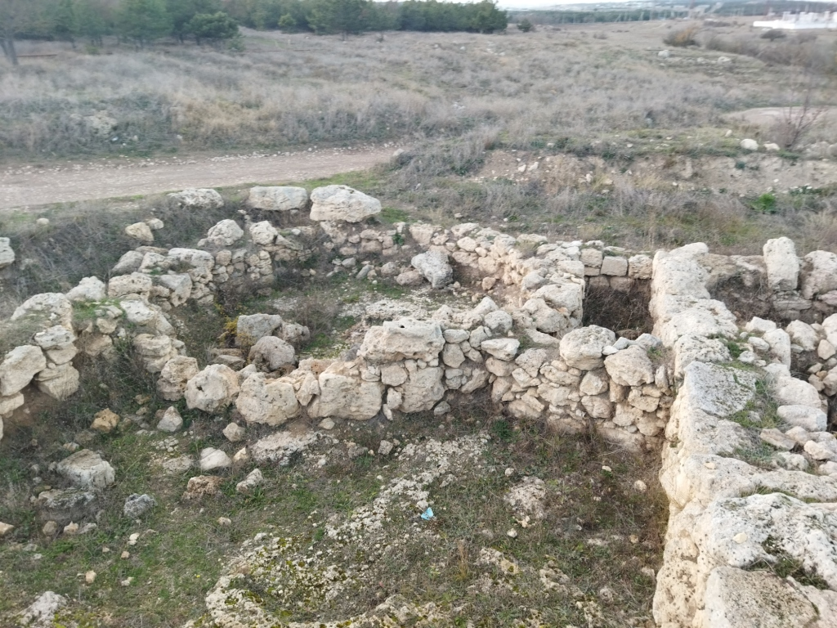

Рисунок 18. Фундамент башни на комплексе «Основной». Фото автора

Мы отходим от основного комплекса на 200 м и обнаруживаем фундамент башни с полом, вымощенным камнем (рис. 18). Исследователями предполагается, что башня использовалась в оборонительных целях, в комплексе содержался целый гарнизон для защиты винного производства.
На территории комплекса мы обнаруживаем два огромных многотонных пресса с продольным пазом для выдавливания сока (рис. 19). С их помощью осуществляли обработку винограда. Ширина пресса 40-41 см (он идет немного конусом, расширяясь кверху). В огромном прессе есть сквозное отверстие, и можно сделать предположение - для крепления к рычагу, с помощью которого его поднимали.
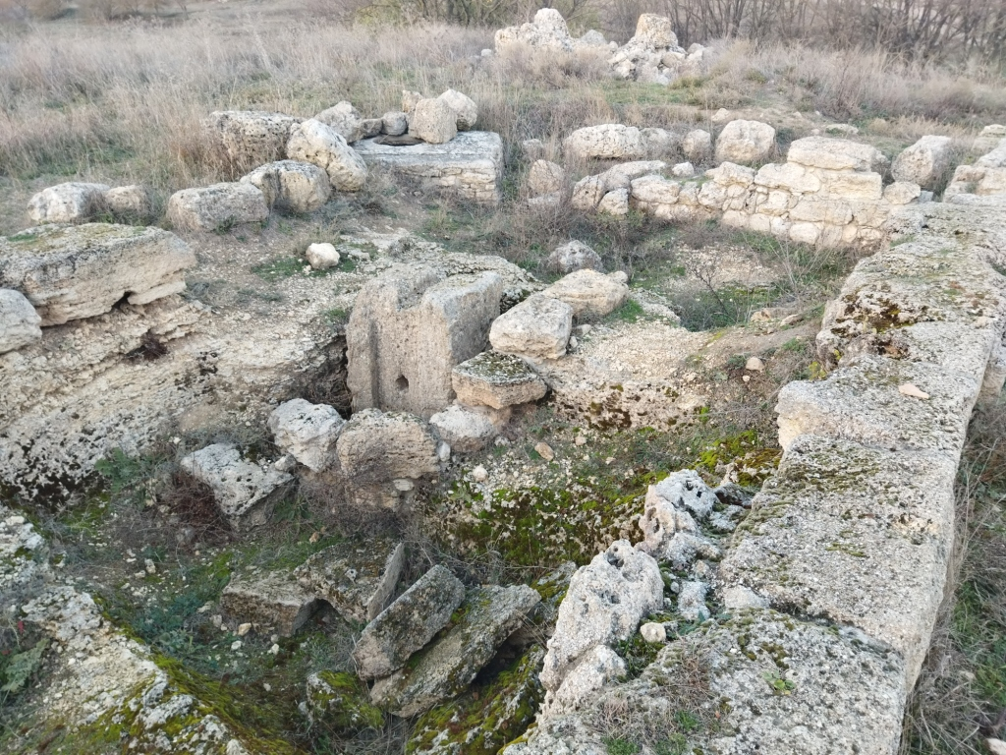
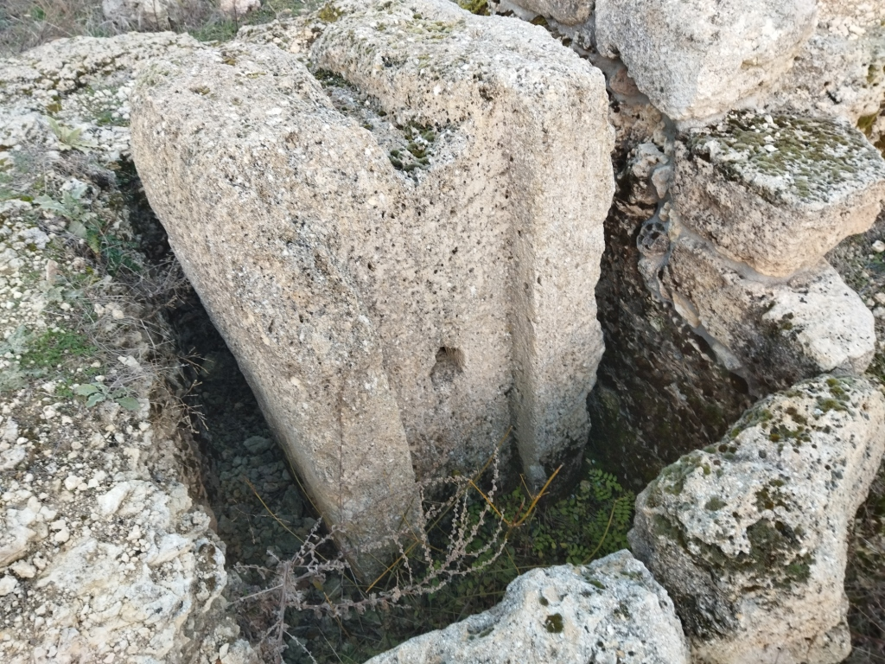

Рисунок 19. Пресс с продольным пазом для выдавливания сока. Фото автора

Неподалеку находим небольшие выдолбленные сообщающиеся ёмкости, по моему предположению они использовалась для выдавливания масла из виноградных косточек.
На территории комплекса есть тарапан, один из многих, которые встречают в «пещерных» городах Крыма, и также другой тип давильни – пресс, который опускается в ёмкость, а выдавленный сок не перетекает в другую. Позднее камни использовали для сооружения стен [3, с. 101].
Тарапан — это вырезанная в камне давильня для винограда, состоящая из двух соединенных между собой углублений - ёмкостей (рис. 20, 21). Из источников я узнала процесс добывания сока: в одну ёмкость (большего размера), насыпались ягоды винограда, которые затем давили ногами. Виноградный сок перетекал в другое (меньшее) корыто, откуда его переливали в пифосы. Тарапаны имели вырезанные в известняковом монолите бортики по краям и систему ложбинок для стока. Специальные ложбины были выбиты для отвода от виноматериалов, ливневых вод.
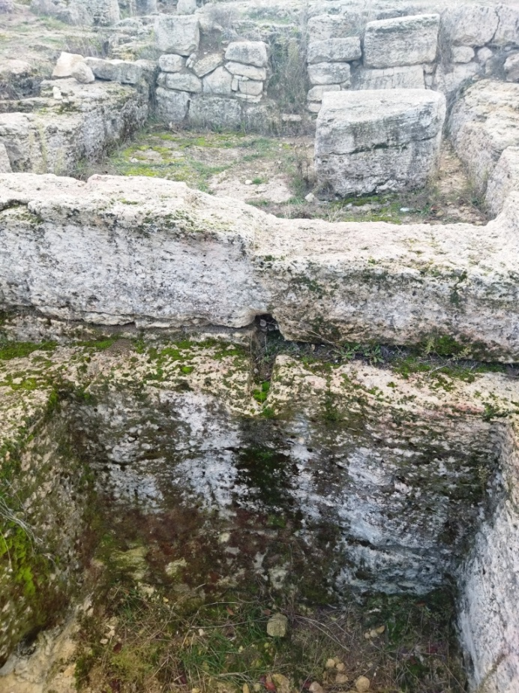

Рисунок 20. Каменная плита для выдавливания вина (тарапан). Фото автора.

Рисунок 21. Тарапан, вид сбоку. Фото из семейного архива.

Тут же, на территории комплекса мы обнаруживаем углубление, выдолбленное в известняке для установки пифоса с вином. А рядом ёмкость, которая плотно закрывалась крышкой (рис. 22).
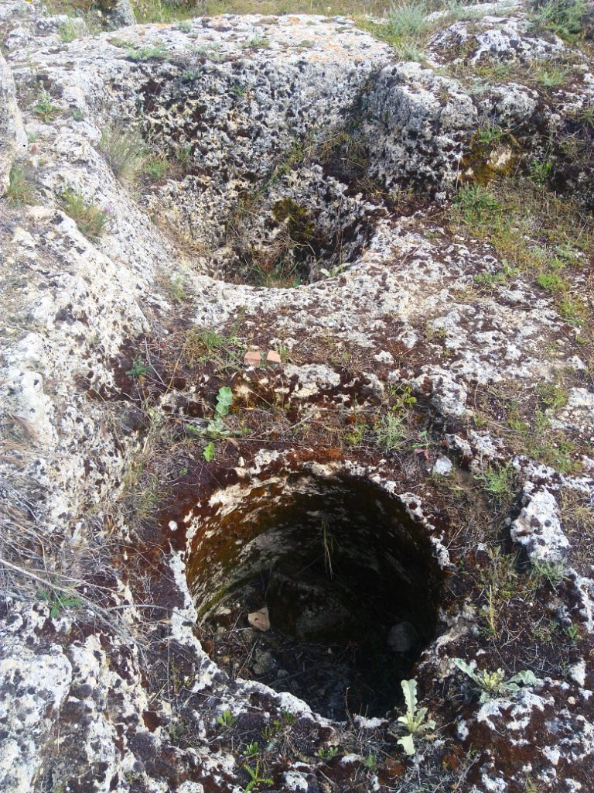

Рисунок 22. Углубления для пифоса и хранения продуктов. Фото автора.

Переходим к изучению комплекса «Подземный». Он имеет несколько входов (рис. 23, 24).
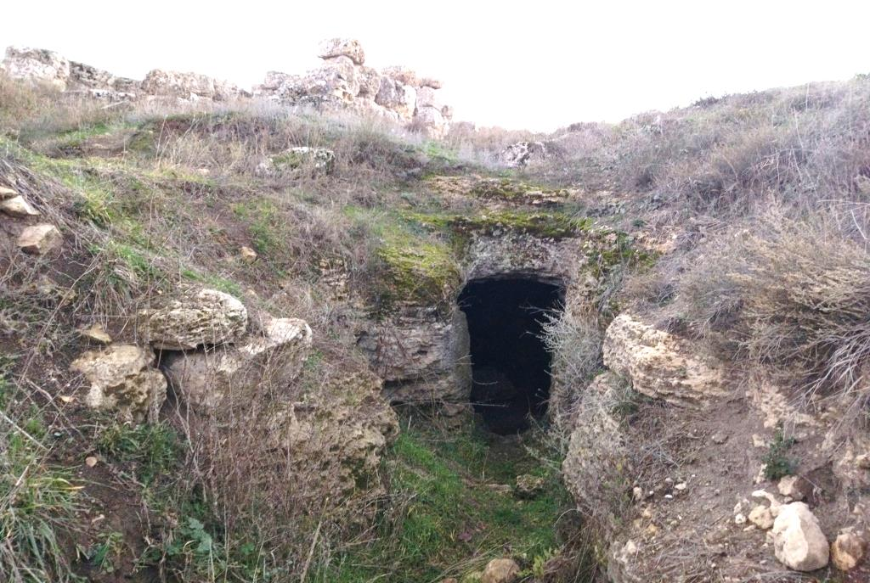

Рисунок 23. Один из входов в подвальные помещения. Фото автора.
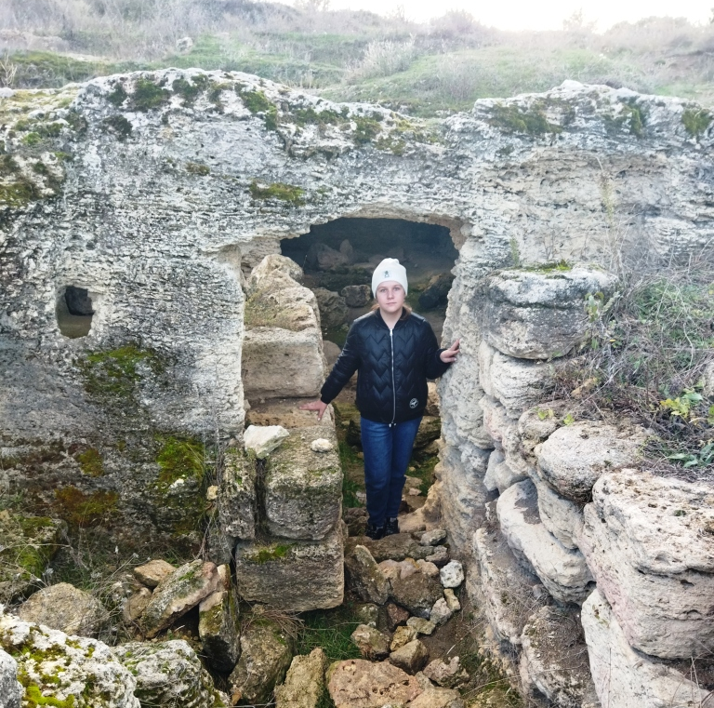

Рисунок 24. Один из входов в подвалы, со смотровым окном.
Фото из семейного архива.

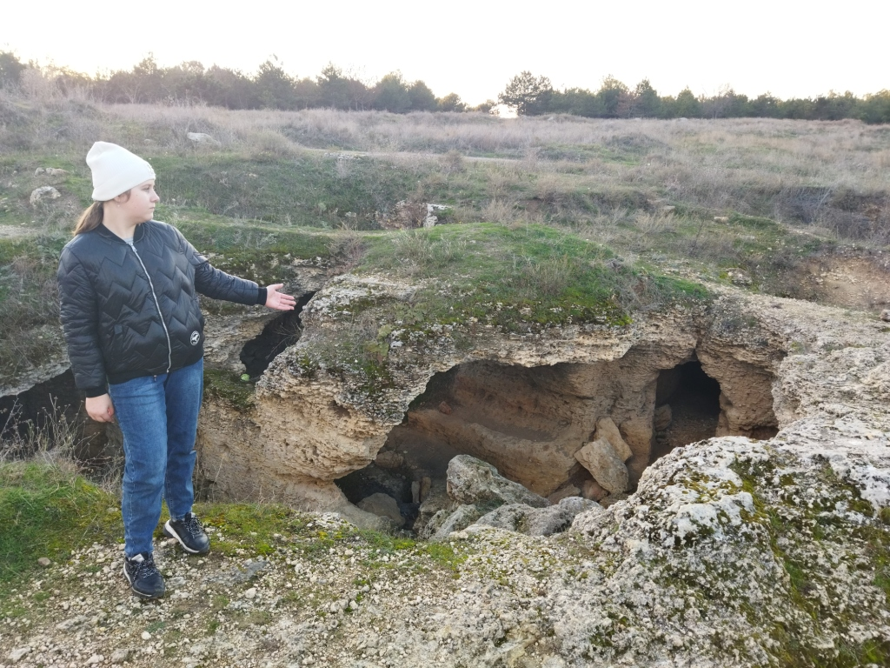

Рисунок 25. Вид на подвальные помещения сверху. Фото из семейного архива.
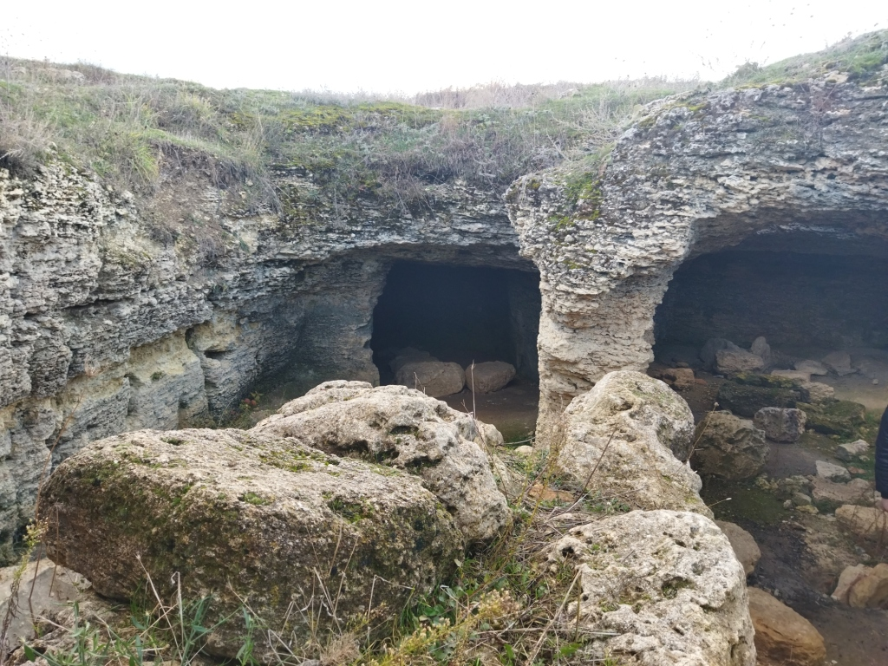

Рисунок 26. Подвальные помещения, вид сбоку. Фото автора.

Со временем часть потолочного перекрытия обвалилась, это позволило увидеть внутреннее устройство помещений (рис. 25, 26).
Некоторые пещеры использовались как жилища, в них найдены следы очага, другие – как кладовки или помещения для скота. Также в помещениях есть ловушки для врагов: ниша, в которой прятался охранник с оружием, или задрапированная глубокая «волчья яма» бутылкообразной формы, откуда невозможно выбраться [10].
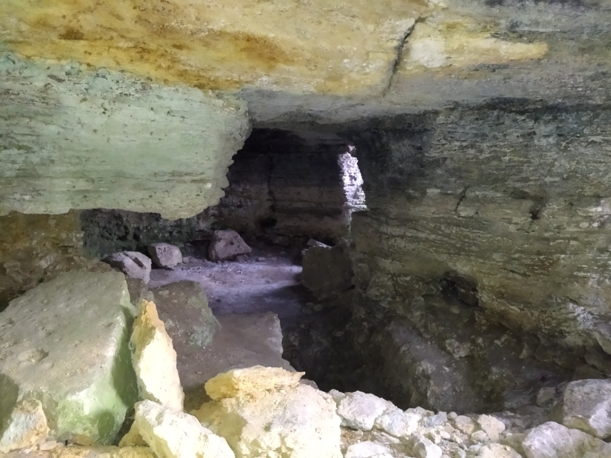

Рисунок 27. Подвальные помещения. Фото автора.
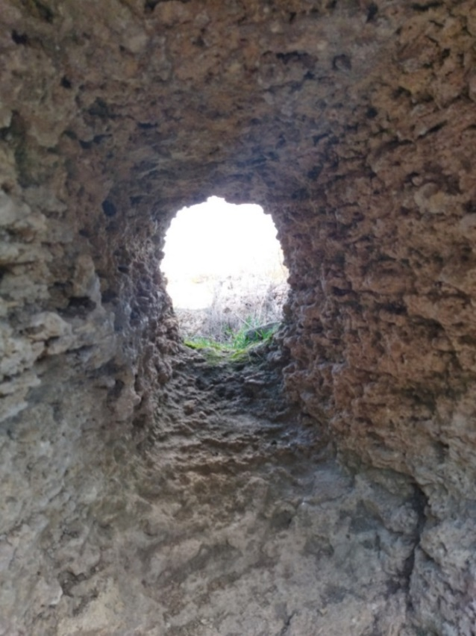
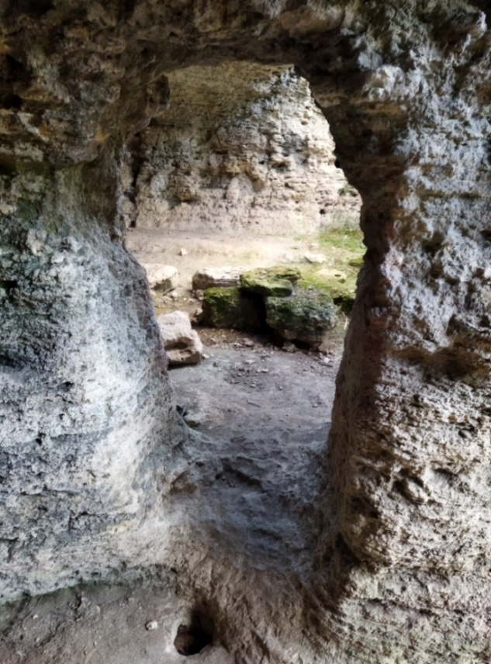

Рисунок 28. Подвальные помещения и окно в одной из стен. Фото автора.

В стене помещения выдолблены полки для установки лампад, которые освещали херсонеситам подвал (рис. 29).
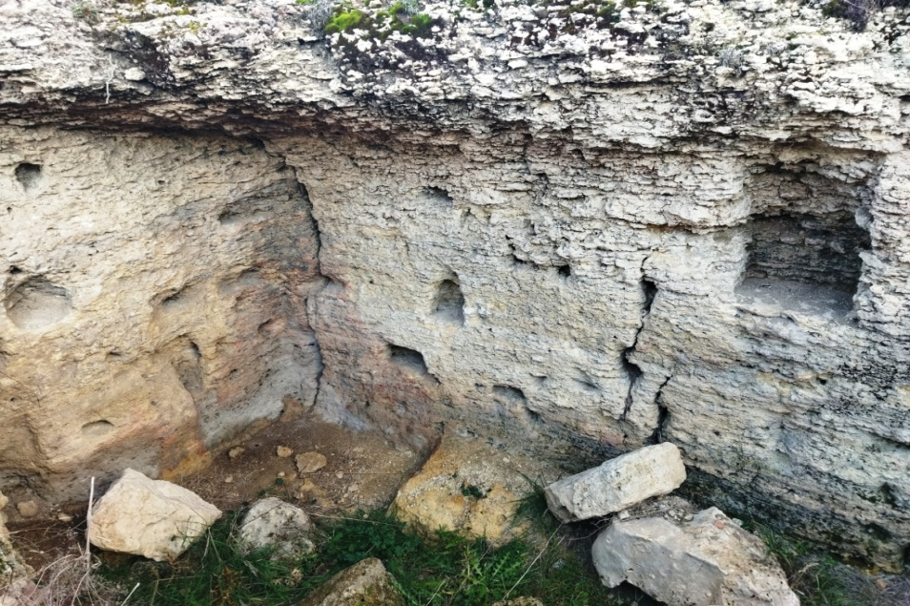

Рисунок 29. Ниши для лампад. Фото автора.

Внимательно изучив подвальные помещения мы обнаружили, что они состоят из нескольких комнат, которые объединены между собой узким коридором. Посреди коридоранаходится довольно глубокая яма (рис. 29). Предположительно, там находились резервуары для хранения продуктов. Также есть мнение, что яма являлась ловушкой для непрошенных гостей [10].
Как указано в официальных источниках музея-заповедника Херсонес Таврический, археологи изучают это поселение с 1928 года. В настоящее время на памятнике работает Гераклейская экспедиция музея под руководством главного научного сотрудника отдела междисциплинарных исследований – Галины Михайловны Николаенко. Фонды музея пополнили такие находки, как керамика разных периодов, орудия труда и детали вооружения, глиняные статуэтки античных богов и предметы личного благочестия христианского времени, надгробия разных эпох (рис. 30, 31) [8].
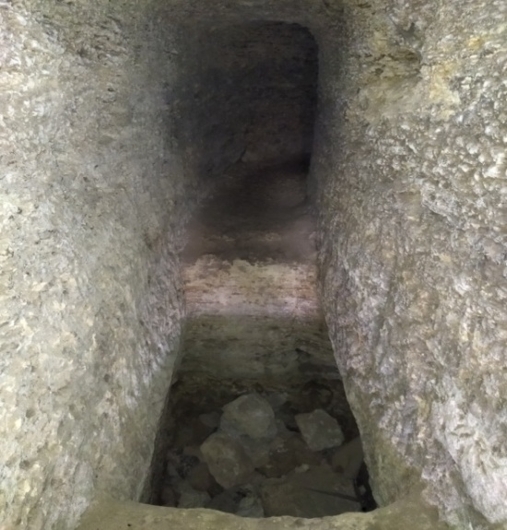

Рисунок 29. Коридор между подвальными помещениями. Фото автора.
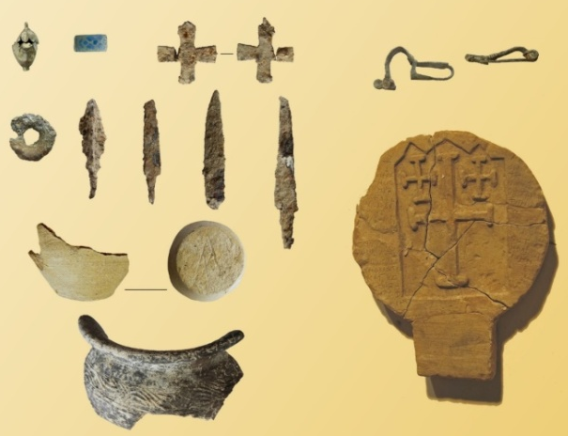

Рисунок 30. Позднеантичные и средневековые предметы из раскопок в балке Бермана (без масштаба)

При раскопке усадьбы в балке Бермана были найдены клейма на черепице и на сосудах – своеобразные сертификаты объема сосуда и качества вина [7].Среди найденных предметов обнаружена посуда разных периодов развития Херсонеса:
- чернолаковая (эллинизм и классика - V-II вв. до н.э.). Технология изготовления чёрного лака до сих пор не выяснена;
- краснолаковая посуда (римский период – I-IV вв. н.э.);
- посуда, покрытая цветной глазурью (средние века). На занятиях я узнала очень подробную информацию по изготовлению посуды и других глиняных изделий херсонеситами. Для того, чтобы получить различные цвета в глазурь добавляли оксиды металлов железа, кобальта, меди, смешивали их - получали разные цвета - от оливкого до ярко- зелёного. Технология изготовления посуды с глазурью называется «поливная керамика».Характерный орнамент по бортику посуды называется меандр (рис. 31) [5, c. 24].
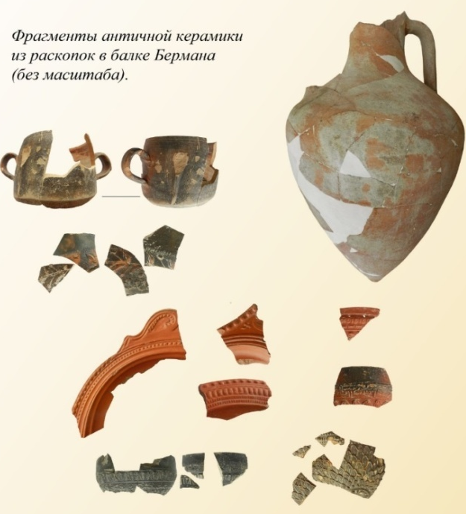
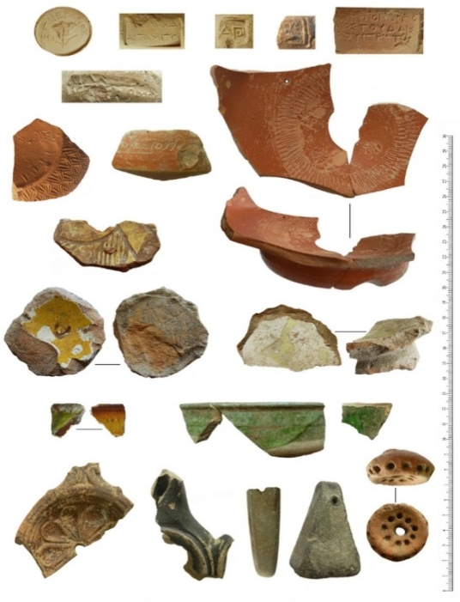

Рисунок 31. Фрагменты античной керамики из раскопок комплексов «Основной» и «Подземный»

Таким образом, можно с уверенностью утверждать, что на хорах Херсонеса жители занимались в основном виноградарством (выращивали разные сорта винограда), а также садоводством (алыча, черешня, вишня), выращиванием полевых культур (пшеницы, ячменя, гороха) [7]. Деревья высаживали в основном с северной стороны виноградников, чтобы закрыть виноградники от сильного ветра. Также выращивали скот.
Стржелецкий С.Ф. так высказался об исследовании хоры Херсонеса: «Думаем, не будет преувеличением, если мы скажем, что земледелие Херсонеса представляет классический образец античного земледелия древнегреческого и древнеиталийского времени. Благодаря этой черте памятники земледелия Херсонеса Таврического представляют значительный и во многих случаях неповторимый вклад в общую сокровищницу античной культуры» [3, c. 212].
В будущем коллектив музея-заповедника «Херсонес Таврический» планирует создать в балке Бермана полноценную экспозицию под открытым небом с использованием современных методов туристического показа [2].
Дальнейшие раскопки комплексов балки Бермана не только помогут ответить на многие вопросы истории Херсонеса, но и подарят всем желающим интересный и зрелищный музейный объект в одном из самых красивых уголков Гераклейского полуострова.
Таким образом, я открыла для себя новые экспонаты под открытым небом музея-заповедника Херсонес Таврический – хоры. Узнала, что музей и постройки херсонеситов находятся не только в музее, а расположены по всей территории современного Севастополя. Мы ежедневно соприкасаемся с историей, имеем возможность увидеть стены построек, остатки посуды и представить, какой были дома и быт в эпоху зарождения Херсонеса и другие периоды его жизни.
Список использованной литературы и источников:

- Приказ Управления охраны объектов культурного наследия от 01.03.2021 №37 «О внесении изменений в Приказ Управления от 12.11.2020 №440 «Об утверждении границ территории выявленного объекта культурного наследия «Комплекс усадеб «близнецы» (две усадьбы)».
- Золотарёв М., Хапаев В. Древний город Херсонес Таврический - Увлекательный путеводитель. - Севастополь: "Каламо-Пресс", 2004. - 174 c.
- Стржелецкий С.Ф. Клеры Херсонеса Таврического: К истории древнего земледелия в Крыму. - Симферополь: Крымиздат, 1961. - 247 c.
- Сорочан С.Б., Зубарь В.М., Марченко Л.В. Жизнь и гибель Херсонеса. - Севастополь: Библекс, 2006. - 832 c.
- Туровский Е.Я., Николаенко М.Ю., Горячук В.Н., Ладюков И.В. Древние амфоры в Северном Причерноморье. – 62 с.
- Грабар О.Ю. Херсонес. Путеводитель по музейным залам и раскопкам / Авт.-сост.: О.Ю. Грабар, Т.Ю. Яшаева, С.Г. Рыжов, Н.А. Алексеенко, Л.В. Марченко, Ю.В. Падалка, Н.И. Храпунов. - Севастополь, 2005. - 148 c.
- Аржанов А.Ю. «Балка Бермана. Комплекс укреплённых сельскохозяйственных построек»: [Электронный ресурс], - https://old.chersonesos-sev.ru/?p=19488 – статья в интернете (дата обращения 14.11.2021).
- «Античный период»: [Электронный ресурс], - http://www.chersonesos.org/?p=history_ant – статья в интернете (дата обращения 15.11.2021).
- «Раскопки укрепленного поселения древнего земельного участка № 347 в балке Бермана в 2014 г.»: [Электронный ресурс], - http://www.chersonesos.org/?p=park_exped6 – статья в интернете (дата обращения 15.11.2021).
- Жук Е. «Севастопольская балка Бермана»:[Электронный ресурс], - https://ru.krymr.com/a/balka-bermana-v-sevastopole-fotoblog/30577635.html– статья в интернете (дата обращения 14.11.2021).

Обоснование выбора темы

Севастополь находится на земле с богатой историей. Город вырос на землях, ранее населенных греками-дорийцами, которые основали Херсонес Таврический. Греки привнесли свою культуру, письменность, различные виды одежды, чеканили монеты, изготавливали всевозможные сосуды.
В Севастополе проживают около двух тысяч человек греческого происхождения. Для возрождения знаний языка, обычаев и традиций греков 28августа 1991 года в городе было создано Греческое культурно-просветительное общество «Херсонес». Вопросом развития эллинской культуры национальное общество занимается почти 30 лет.
Я решила поучаствовать в этой номинации для сохранения традиций, культурной и природной среды греков в Севастополе.
На занятиях в творческом объединении мы изучали культуру, религию, быт, ремёсла греков-эллинов, в различные периоды жизни Херсонеса, а также посещали музей-заповедник Херсонес Таврический. На мой взгляд, одним из самых интересных экспонатов музея являются изделия из керамики, так как они помогают наиболее полно представить жизнь и быт херсонеситов. Я так прониклась этими экспонатами, что решила посетить гончарную мастерскую.
Подкрепив свои знания изучением дополнительной литературы, я отправилась на изучение поселений древних греков – сельскохозяйственных усадеб хоры Херсонеса Таврического, которые признаны объектами культурного наследия.

